耳的结构与听觉的形成

声音：声音是由物体震动产生的

声音是以声波的形式传递的

## 耳的结构与功能

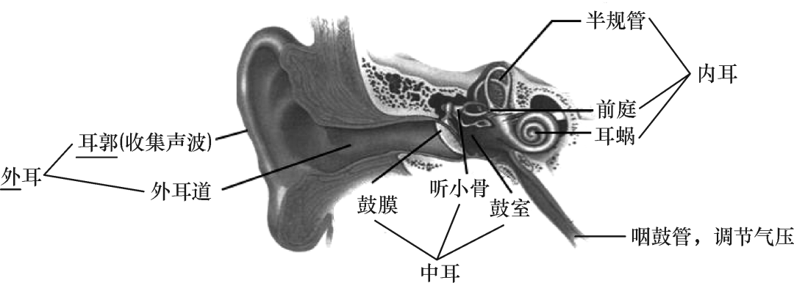

**外耳**

1. 耳郭：收集声波 由软骨组成
2. 外耳道：传递声波

外耳道上有耳毛和分泌物（耳屎），由外耳道皮肤上的腺体产生的，阻挡外界异物和灰尘

**中耳**

1. 鼓膜：半透明的薄膜（更容易引起震动）作用：把声波转化成震动 （直接接受声音的刺激）
2. 听小骨：将震动传递到内耳，扩音
3. 鼓室：与咽鼓管相通，维持鼓膜两侧的气压平衡

鼓膜的振动频率和声波的震动频率完全一致

**内耳**

1. 耳蜗：含有对声波敏感的感觉细胞（听觉感受器）
2. 前庭：感应头部倾斜、直线加速减速的情况
3. 半规管：充满了液体，用于准确追踪头部移动的方向

咽鼓管：使鼓膜两侧气压平衡

**听觉形成的过程**

声波→耳郭→外耳道→鼓膜→听小骨→耳蜗（听觉感受器）（产生兴奋）→听神经（传导兴奋）→听觉中枢（产生听觉）

## 预防中耳炎

1. 咽、喉有炎症时要用盐水漱口，保护口腔清洁避免发生中耳炎
2. 防止巨大声响导致鼓膜破裂
3. 张嘴或闭嘴、堵住耳朵（耳膜内外压力平衡）